主旨: 第5~第6周新人周報

說明:
- 6200 source head and electrode PM

- GSD-100 electrode PM

- Electrode 原理

- 工作心得

6200 source head and electrode PM

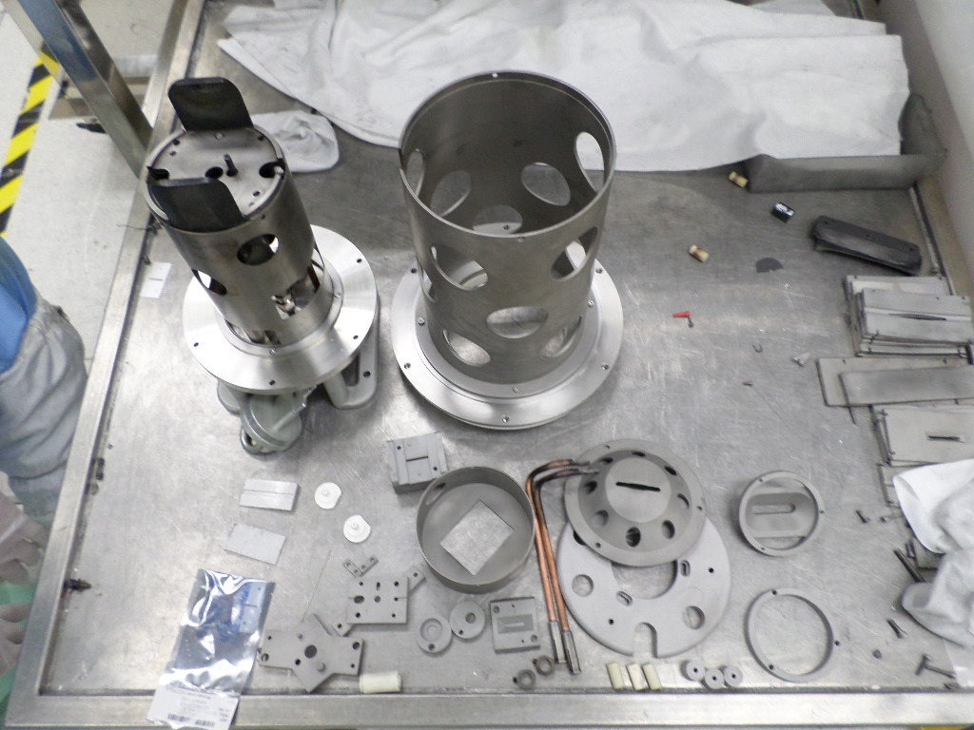 大部分解

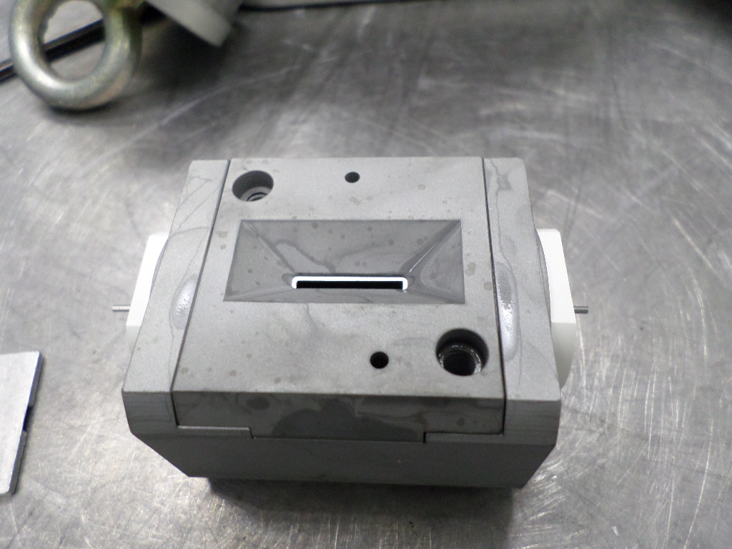 組合Arc chamber

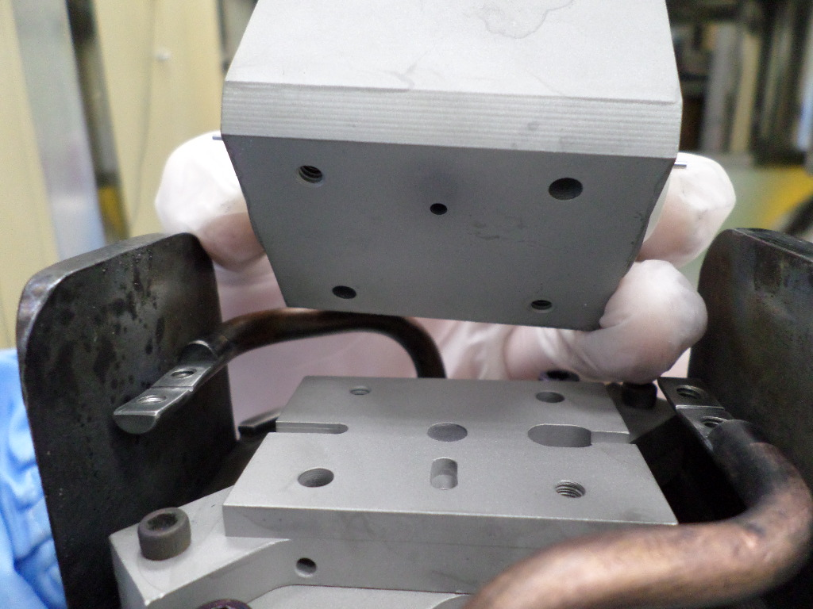 確認製程氣體孔位再放上

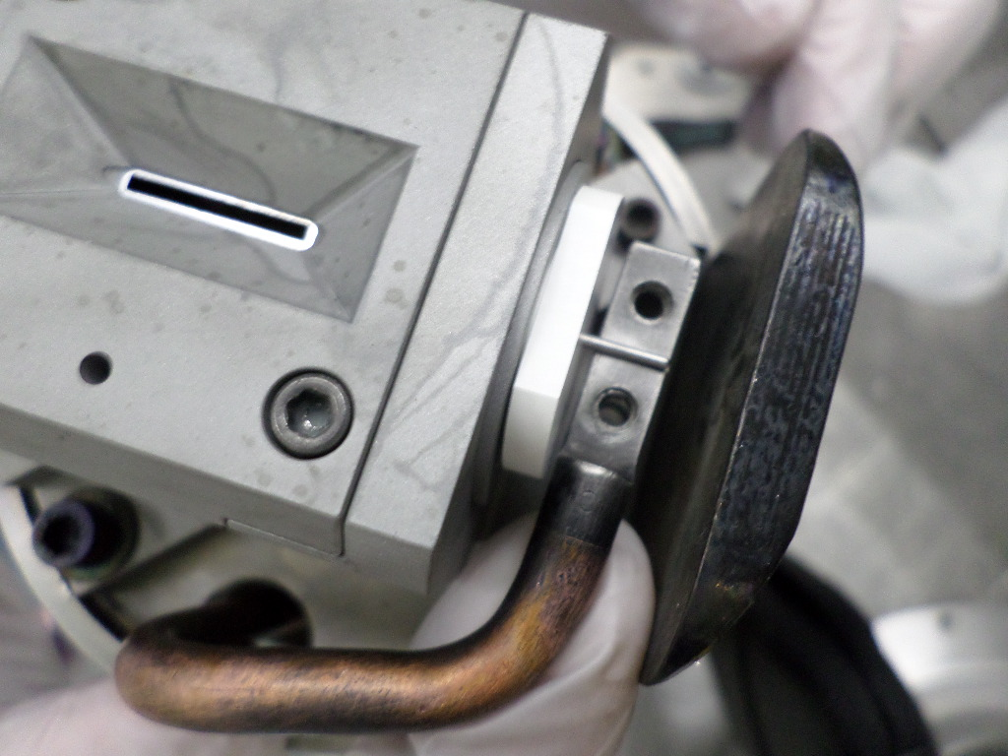 filament與溝槽對齊

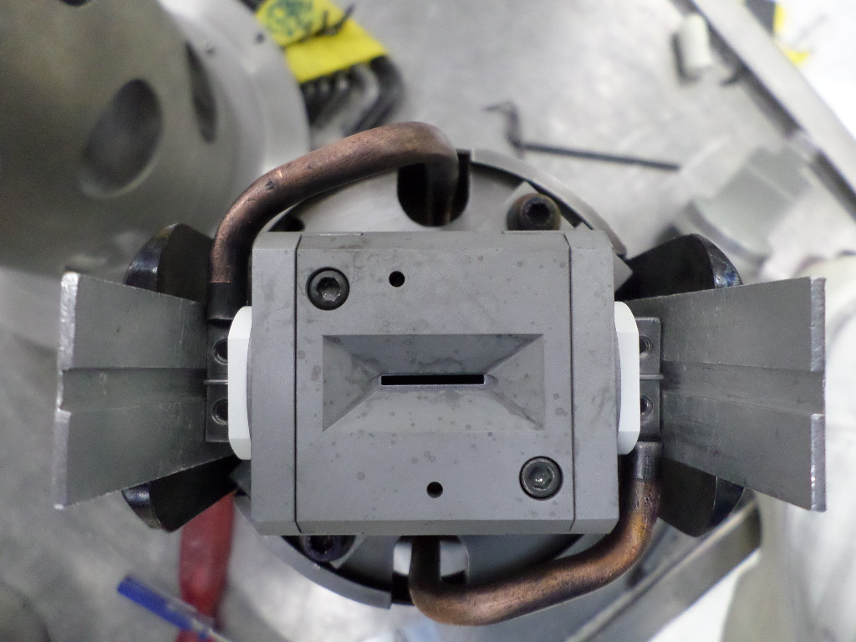
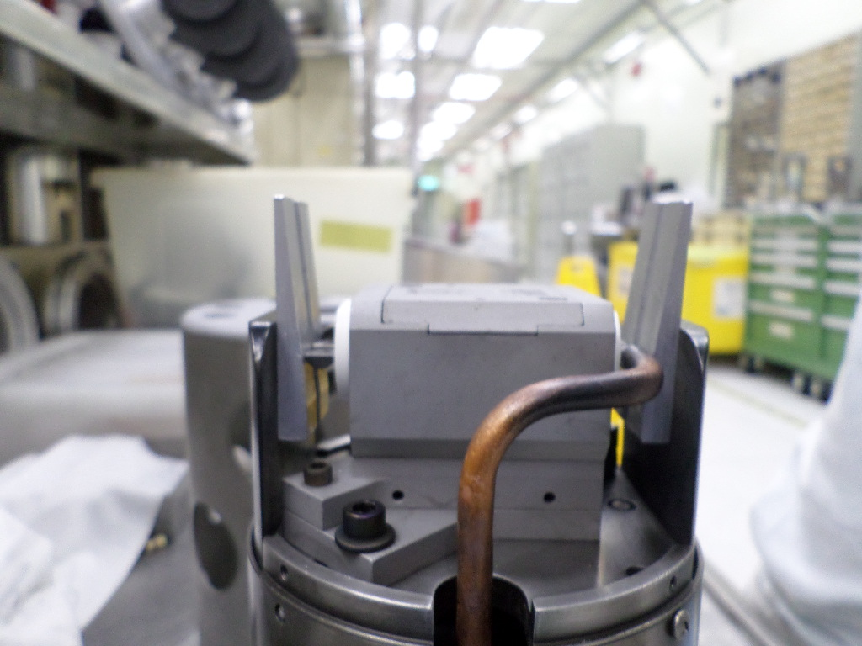
由俯視來看，filament在左右兩側應一致，同時高低校正器也應一致

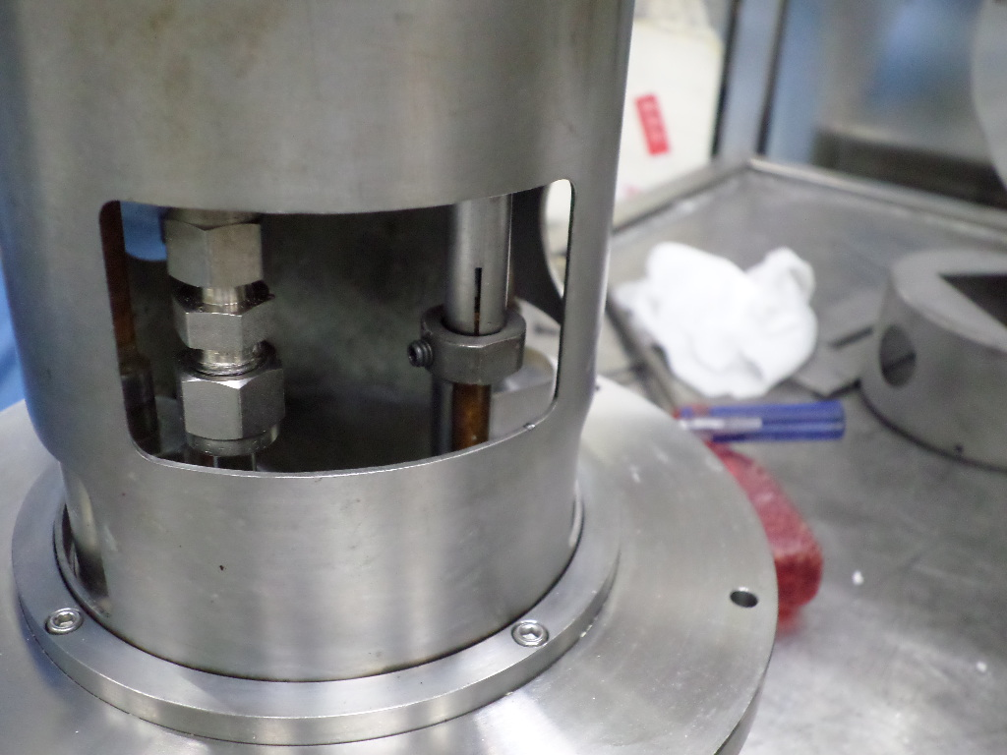

同樣避免尖端放電效應，燈絲高低調整螺絲應朝內。

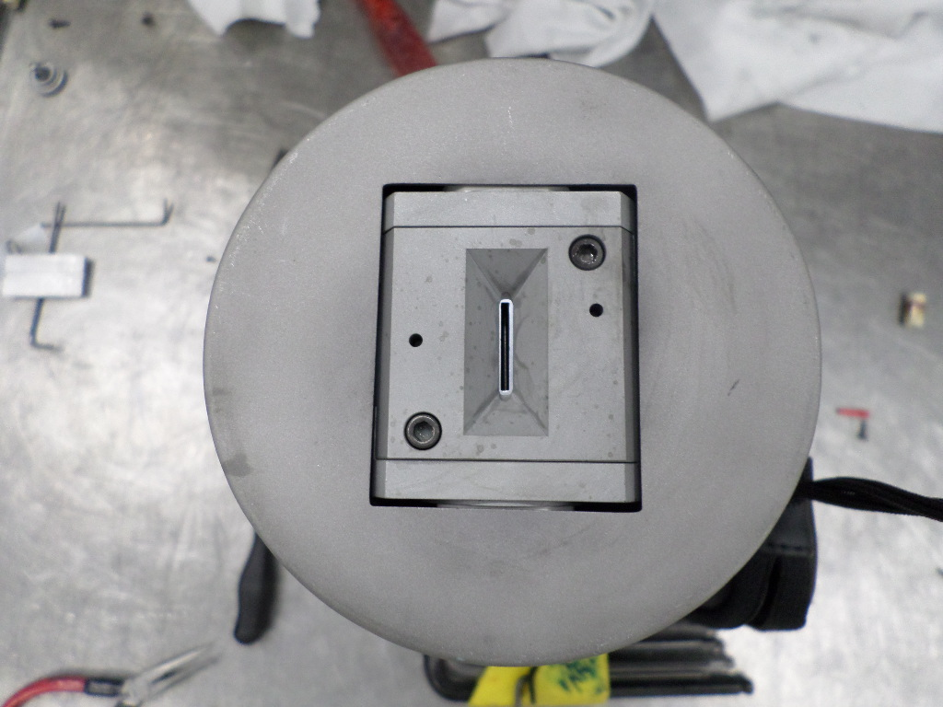

chamber外殼蓋上，確認insulator沒有被擠壓到

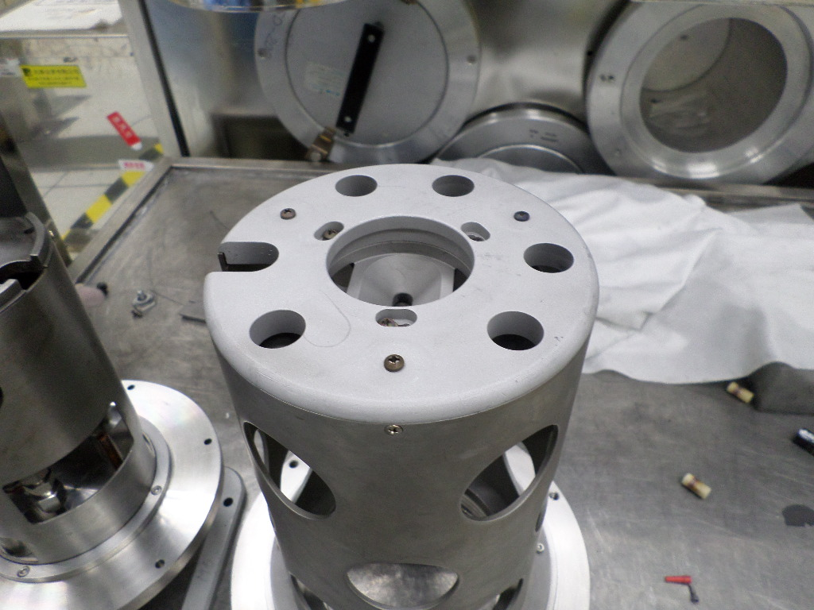 調整chamber位置

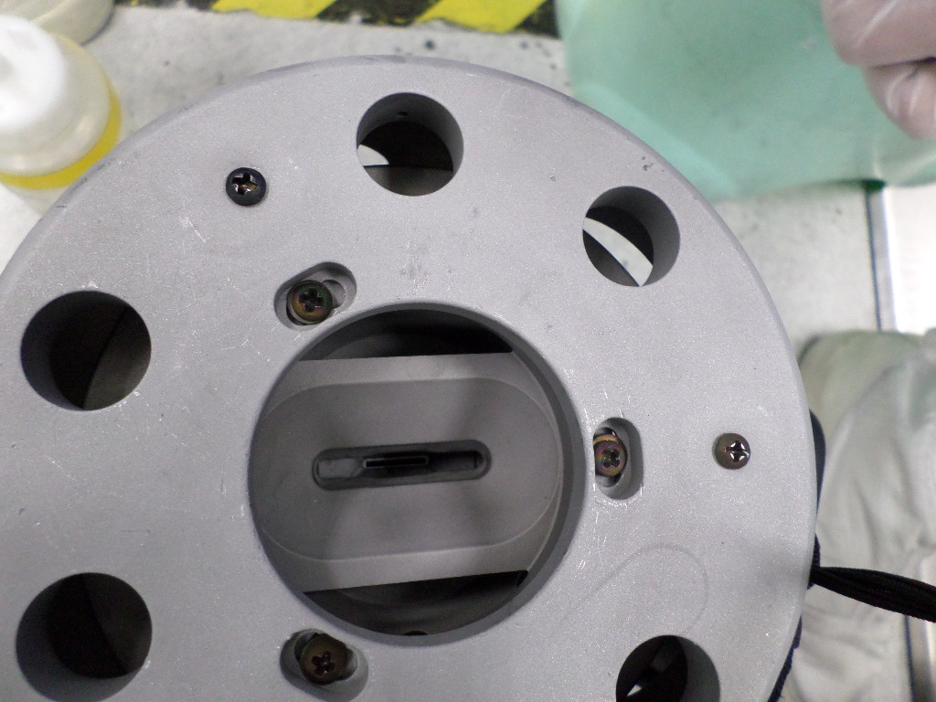調整三顆螺絲使slit一致

- GSD-100 electrode PM

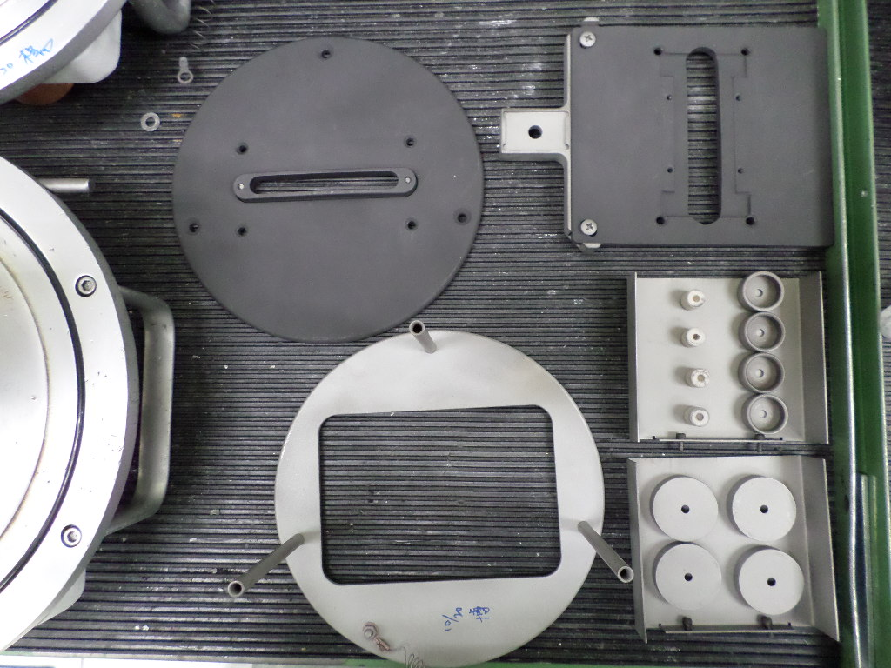 分解
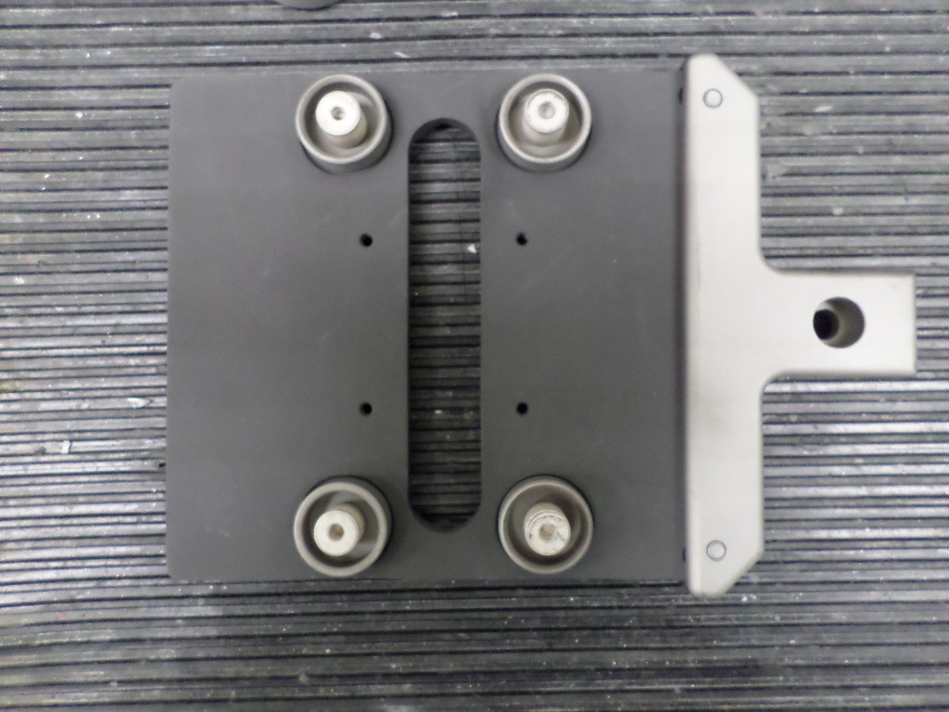

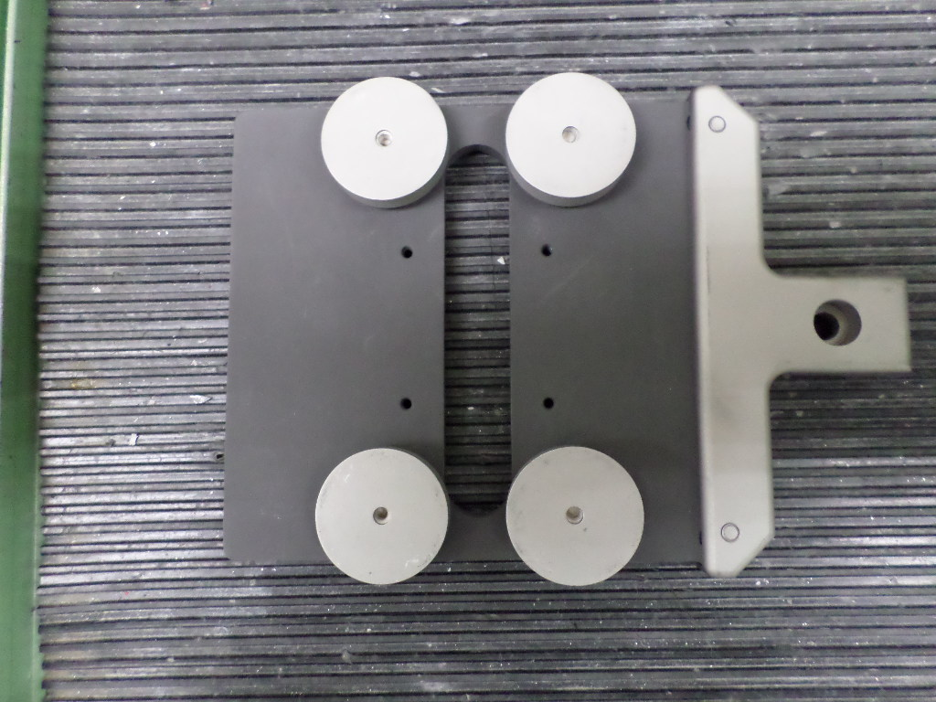

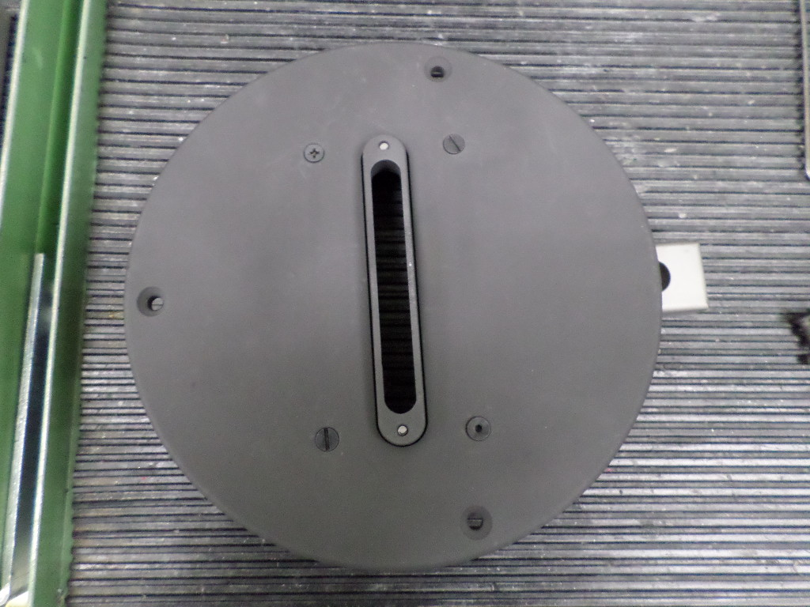
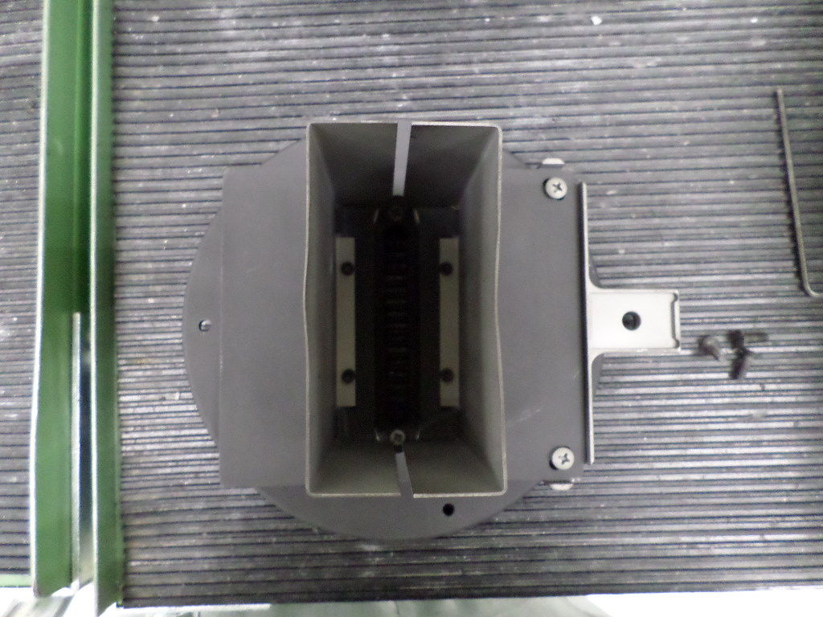
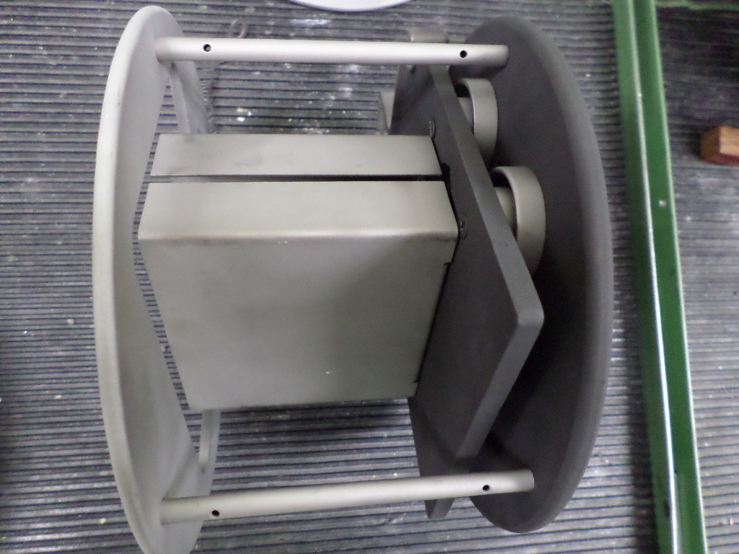

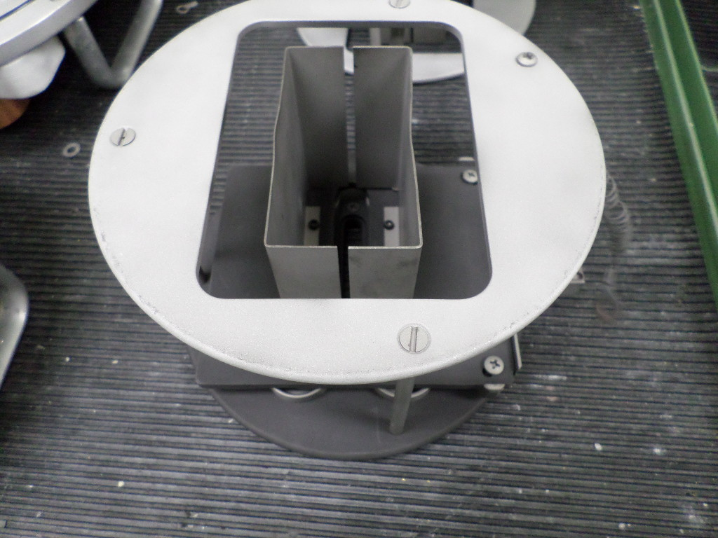

- Electrode 原理:

Implanter會將離子源所產生的全部正離子，並將其形成Beamline，這些離子被Arc chamber anticathode的正偏壓排斥，由離子源的隙縫萃取出來，然後受到electrode的負偏壓吸引，同時賦予一定能量(速度)，當所賦予的電場越高，離子移動的越快，相對離子動能也越高，所以當其撞擊到晶圓表面時，更能深入晶圓表面。

extraction & surppression assembly(萃取總成):

分為suppression and extraction electrode。在extraction electrode部分，加負電位將正離子取出,並賦予速度,而suppression接一較低負電位,作為排斥隨同正離子帶出來的電子的功用,並將beamline 部份的secondary electron keep住,以確保beam不會blowup。
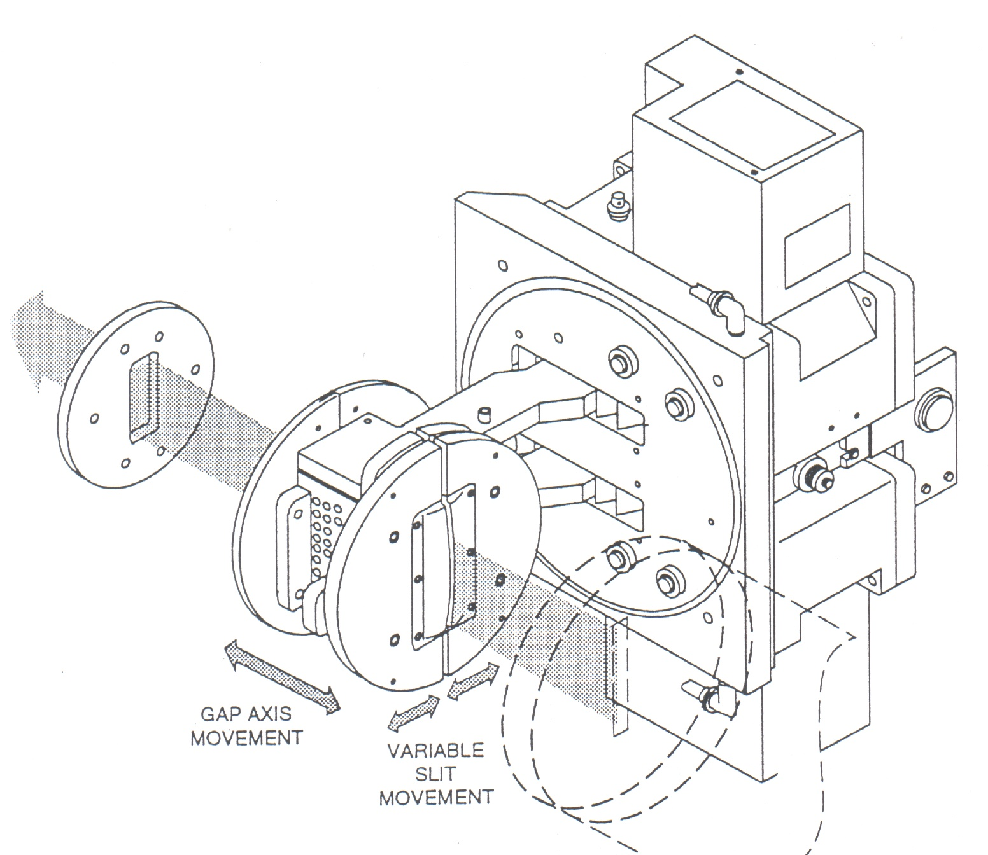
在通過分析磁場(analysis magnet)選出所要離子後,若前段加壓所得速度不足時,可再通過後段加壓(post acceleration),達到所要速度時,再植入wafer.

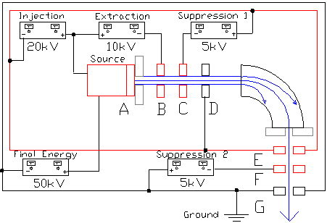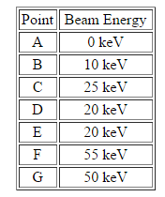

由上圖和右表可看出，Beam current 在前段extraction所得Beam energy不足，於通過 AMU後，由Post Acceleration賦予能量，得到所需速度。

4.工作心得:工作中所學的東西越來越多，也和我以前在學校所學得有些連結，機台原 理大致上懂，但詳細的原理應用如調機tune beam等，還是需要經驗和反覆學習，組裝
Electrode也是一門學問，像GSD-200型在組裝完就還需要進一步調整，調整的好壞將決定
Beam的好壞，所以還是回到基本功。

